オセロAI作成の手引き

概要
オセロAIアリーナへようこそ！
このイベントは、オセロAIを自由に改造して
AIどうしを戦わせる競技会です。
自分でロジックを考え、生成AIに指示して改造し、
より強いAIに育てていきます。
あなただけのオリジナルAIを完成させ
アリーナの頂点を目指しましょう！

配布ファイル
・othello.html
オセロゲームの実行ファイル。
・board.js
ゲームの盤面に関わる処理を担当するファイル。
・myAi.js
あなたのAIを作るためのテンプレートファイル。
このファイルに変更を加えてください。
・sampleMobilityAi.js
・sampleEvaluateAi.js
・sampleAlphaBetaAi.js
対戦用のサンプルAI。
・オセロAI作成の手引き
本ファイル。作り方の説明資料。

実行の仕方
まずメールに添付されている「othello.html」と「board.js」と各種AIファイルをダウンロードしてください(jsファイルをダウンロードする時に警告が出たら、無視してください)。
それらファイルを同一フォルダ内の同じ階層に配置し、othello.htmlをダブルクリックして実行します。
対戦させたいAIを選択してゲーム開始ボタンを押したら自動で対戦が行われます。

最初はMyAIは最弱の状態なので、どのサンプルAIと対戦しても負けてしまいます。
AIの仕組みを学んで、AIが強くなるように改造していきましょう！
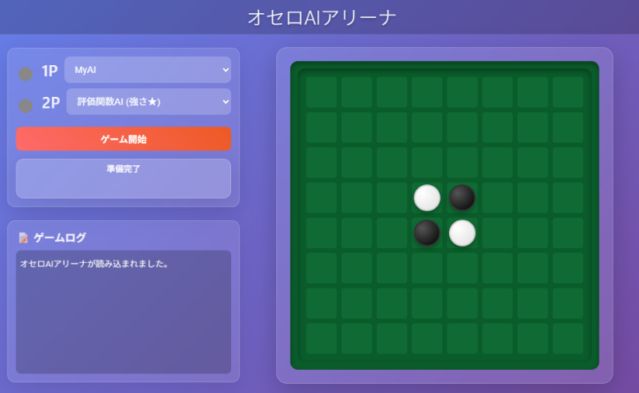
AIの仕組み

基本的に以下のような処理フローで着手を決定します。

・現在の盤面から打てる候補手を
全て取得する。
↓
・それぞれの候補手を打った場合の
評価スコアを求める。
↓
・最も高い評価スコアを出した手に
決定する。

候補手を打った場合の盤面を評価する関数のことを
「評価関数」といいます。
評価関数は、例えば
・角を取る手は大きな加点
・好位置に石を置いたら加点
・角が取られる危険のある手は減点
のように勝利につながる望ましい状況に加点するようになっています。
この評価関数の作り方によってAIの強さが決まります。

オセロで勝つための戦術
オセロで勝つためには、単に石を多くひっくり返すだけではいけません。
オセロの戦術を学び、それらを上手く統合したAIを作る必要があります。

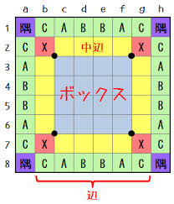
・角を取る
四隅の角は一度取ると相手にひっくり返されることがないため、非常に
重要です。
また、相手に角をとられないように、角に隣接するマス(Xマス、Cマス)
に打つことは慎重に行わなければなりません。序盤にXマスに打ってしまう
と、そのまま相手に角を取られてしまう危険性が高いです。

・確定石を増やす
相手に裏返されることがない石(確定石)を増やす手は優先すべきです。
確定石は、自分の角から連続した位置にある石のことを指します。

・相手の着手可能地点を増やさない
序盤は石の数よりも、着手可能地点の多さが重要視されます。
序盤に多くの石をひっくりかえしてしまうと着手可能地点が少なくなり、後々不利な地点に打つことを余儀なくされやすいです。
そのため、序盤は基本的に1個だけ石をひっくり返す手が良いとされています。
「中割り」とよばれる、ひっくり返した石が露出せず相手の着手可能地点を増やさない手は特に好手とされます。

改造してみよう
いよいよAI改造の実践です。
ここでは生成AIに指示出ししてプログラムに変更を加える方法を紹介します。

①プロンプト入力欄の横にある「＋」アイコンを押して「ファイルを追加」を選択する。
②「board.js」と「myAi.js」を選択して2ファイルを追加する。
③以下のようなプロンプトを入力する。
添付した2ファイルを読み込んで、myAi.jsを改造してより強いオセロAIにしてください。
角が取れるときは最優先で角をとる。
X打ち、C打ちはなるべく避ける。

まずはシンプルな変更から始めて、AIの挙動がどう変わるか試してみるのがおすすめです。少しずつ調整を加えて、理想のAIに近づけていきましょう。

さらに強いAIを作るために
より強力なAIを目指す方は、以下のような高度な改造に挑戦してみましょう。

・2手3手先まで探索する

・相手の着手可能地点を徹底的に減らす

・序盤と終盤で重視する項目を変える。

オセロの勝ち方に関する深い洞察を得るためには
強い人が書いた記事を読むことも必要です。
google検索やYouTubeで検索して
オセロの勝ち方について調べることもオススメします。

また、使用する生成AIの性能も大切です。
プログラミングが得意な生成AIである、
「Claude」の使用も検討してください。

提出方法
提出締め切り：9/30(火) 15:00
改造したmyAi.jsを以下のメールアドレスに送信してください。
gfekimae523@gmail.com

注意点
・変更を加えるのはmyAi.js内だけにしてください。
board.jsに変更を加えても大会当日の対戦環境に持ち込むことはできません。
・一手あたりの思考の制限時間は2秒です。
それを超える思考時間がかかった場合、その着手は無効にして代わりにランダムな箇所に自動で着手するようになります。
5手、7手先の探索まで全探索しようとすると制限時間を超過する可能性が高いです。
制限時間を超えないような工夫をしてください。
・追加ファイルを含めた生成AIの実行には、一日の実行数に限りがあります。
一度の指示出しで望ましい回答を引き出せるように、送信するプロンプトは慎重に考えてください。
軽微な変更や簡単な相談は、自力で解決したほうが生成AIの実行回数の節約につながります。


最後に
あなたのアイデア次第で、AIはどんどん強くなります！
ぜひ様々な試行錯誤をして、あなただけの最強の
オセロAIを作り上げてください！

